B3226P36版本使用指导书

关键词： B3226P36单板软件 版本使用指导书

摘 要：文档描述了发布版本的原因、使用限制、存在缺陷和解决问题等信息，文档的发放对象为市场技术、技术支援和大客户。

缩略语清单：

| 缩略语 | 英文全名 | 中文解释 |
| --- | --- | --- |
| NVR | Network Video Recorder | 网络视频录像机 |
|  |  |  |
|  |  |  |
|  |  |  |
|  |  |  |
|  |  |  |

目 录

1 版本介绍 4

1.1 版本号 4

1.2 版本适用产品型号 4

1.3 历史版本信息 4

1.4 版本发布原因 5

2 版本使用限制及注意事项 5

3 存在问题与规避措施 5

4 解决问题列表 8

4.1 B3226P36版本解决问题列表 8

4.2 B3226P35版本解决问题列表 9

4.3 B3226P30版本解决问题列表 9

4.4 B3226P25版本解决问题列表 9

4.5 B3226P23版本解决问题列表 9

4.6 B3226P22版本解决问题列表 9

4.7 B3226P11版本解决问题列表 9

4.8 B3223P40版本解决问题列表 10

4.9 B3223P30版本解决问题列表 10

4.10 B3223P23版本解决问题列表 10

4.11 B3223P20版本解决问题列表 10

4.12 B3222P31版本解决问题列表 10

4.13 B3222P25版本解决问题列表 10

4.14 B3220P45版本解决问题列表 10

4.15 B3220P43版本解决问题列表 11

4.16 B3220P42版本解决问题列表 11

4.17 B3220P41版本解决问题列表 11

5 版本升级操作指导 12

5.1 升级注意事项 12

5.2 升级方法 12

5.3 使用Web界面升级操作步骤 12

5.4 使用人机界面升级操作步骤 14

5.5 使用Telnet进行远程升级 14

5.5.1 FTP Server工具的使用 14

5.5.2 TFTP Server工具的使用 16

5.6 使用update命令升级操作步骤 18

5.7 使用update命令升级详解 19

# 版本介绍

## 版本号

对外版本号：B3226P36

对内版本号：ENVRV300R002B06D026SP36

## 版本适用产品型号

 版本适用产品型号表

| 适用产品型号 | 产品描述 |
| --- | --- |
| NVR301-04S-DT | 1盘位4路NVR 1U无按键面板，支持H.264、H.265解码，支持4K高清显示 |
| NVR301-08S-DT | 1盘位8路NVR 1U无按键面板，支持H.264、H.265解码，支持4K高清显示 |
| NVR302-08S-DT | 2盘位8路NVR 1U无按键面板，支持H.264、H.265解码，支持4K高清显示 |

## 历史版本信息

历史版本信息表

| 内部版本号 | 外部版本号 | 基础版本号 | 发布日期 | 备注 |
| --- | --- | --- | --- | --- |
| ENVRV300R002B06D026SP36 | B3226P36 | B3226P35 | 2020-04-29 | 归档生产  发布用服 |
| ENVRV300R002B06D026SP35 | B3226P35 | B3226P30 | 2019-04-29 | 归档生产  发布用服 |
| ENVRV300R002B06D026SP30 | B3226P30 | B3226P25 | 2019-04-02 | 归档生产  发布用服 |
| ENVRV300R002B06D026SP25 | B3226P25 | B3226P23 | 2019-02-25 | 发布用服 |
| ENVRV300R002B06D026SP23 | B3226P23 | B3226P22 | 2018-12-26 | 归档生产  发布用服 |
| ENVRV300R002B06D026SP22 | B3226P22 | B3226P11 | 2018-12-07 | 发布用服 |
| ENVRV300R002B06D026SP11 | B3226P11 | B3223P40 | 2018-10-22 | 发布用服 |
| ENVRV300R002B06D023SP40 | B3223P40 | B3223P30 | 2018-08-07 | 发布用服 |
| ENVRV300R002B06D023SP30 | B3223P30 | B3223P23 | 2018-05-31 | 归档生产  发布用服 |
| ENVRV300R002B06D023SP23 | B3223P23 | B3223P20 | 2018-04-21 | 归档生产  发布用服 |
| ENVRV300R002B06D023SP20 | B3223P20 | B3222P31 | 2018-03-14 | 归档生产  发布用服 |
| ENVRV300R002B06D022SP31 | B3222P31 | B3222P25 | 2017-11-29 | 归档生产  发布用服 |
| ENVRV300R002B06D022SP25 | B3222P25 | B3220P45 | 2017-10-24 | 归档生产  发布用服 |
| ENVRV300R002B06D020SP45 | B3220P45 | B3220P43 | 2017-10-25 | 归档生产  发布用服 |
| ENVRV300R002B06D020SP43 | B3220P43 | B3220P42 | 2017-06-01 | 归档生产  发布用服 |
| ENVRV300R002B06D020SP42 | B3220P42 | B3220P41 | 2017-05-09 | 归档生产  发布用服 |
| ENVRV300R002B06D020SP41 | B3220P41 | B3203P05 | 2017-04-12 | 归档生产  发布用服 |
| ENVRV300R002B06D003SP05 | B3203P05 | B3202P10 | 2017-01-17 | 归档生产  发布用服 |
| ENVRV300R002B06D002SP10 | B3202P10 | 首次发布 | 2016-11-15 | 试制 |

## 版本发布原因

解决问题，归档生产，发布用服。

# 版本使用限制及注意事项

无

# 存在问题与规避措施

#### IVSD42984

首次发现版本： B3126P23

问题描述：IPC私有协议接入NVR，录像计划为事件流，开启手动录像，存储的是事件流；然后重启IPC，IPC上线后是定时流，再开启其它告警也是定时流。

规避措施：暂无。

#### IVSD42143

首次发现版本： B5126P05

问题描述：开机向导界面，修改系统时间后，点击下一步，系统没反应，将鼠标上移后，时间界面信息慢慢变为IP界面信息，若连续点击两下可直接到通道配置界面，开机向导界面可完成。

规避措施：点击上一步重新配置IP或开机向导结束后再配置IP。

#### IVSD40086

首次发现版本： B3226P01

问题描述：NVR侧录像状态修改后，上行onvif接口获取不会更新。

规避措施：暂无。

#### IVSD39842

首次发现版本： B3226

问题描述：国标接入VM后，重启NVR或者IPC重新上下线后，只能查询到主流。 规避措施：重新外域查询。

#### IVSD40181

首次发现版本： B3223P40

问题描述：进行配置导入操作，原来设置的时区会变为出厂默认时区。

规避措施：手工设置下时区。

#### IVSD35965

首次发现版本：B3223

问题描述：H264下，通道高I帧间隔实况画面中有移动的水波纹时，人机解码此实况会花屏。

规避措施：减小I帧间隔。

#### IVSD35953

首次发现版本：B3223

问题描述：ucode模式下，超高倍速回放时（64倍及以上），存在卡顿现象。

规避措施：减小倍速。

#### IVSD36477

首次发现版本： B3222P31

问题描述： EZStation开启多路回放，点击暂停，长时间放置，概率会出现设备重启。

规避措施：不要长时间处于暂停状态。

#### IVSD33070

首次发现版本： B3220P40

问题描述：满规格回放时，电子放大1080P30帧的通道，一分钟左右出现丢帧，通道花屏严重。

规避措施：减少同步回放路数。

#### IVSD32943

首次发现版本： B3220P36

问题描述：8路设备接满IPC，人机9分屏稳定运行过程，低概率设备异常重启。

规避措施：无。

#### IVSD32828

首次发现版本： B3220P35

问题描述：设备满规格接入解码，WEB开启8路主流回放，人机预览画面有延时。

规避措施：避免WEB占用较多转发带宽。

#### IVSD33009

首次发现版本： B3220P35

问题描述：设备回放800W的录像，剪辑或锁定录像，进入文件管理，显示出来的预览画面异常。

规避措施：无。

#### IVSD32833

首次发现版本： B3220P35

问题描述：无法解码显示帧率在30fps以上的IPC码率。

规避措施：无。

#### IVSD33104

首次发现版本： B3220P40

问题描述：设备满规格下长时间运行，直接兼容性升级，概现升级失败。

规避措施：减少设备运行业务再进行升级。

#### IVSD30285

首次发现版本： B3202

问题描述：设备接入创维电视，选择4K@30显示，操作人机较卡顿，不流畅。

规避措施：无。

#### IVSD31710

首次发现版本： B3203P05

问题描述：设备执行切分屏，最大路数回放等拷机操作，设备服务重启。

规避措施：不要频繁进行切分屏操作。

#### IVSD31395

首次发现版本： B3203

问题描述：当设备解码能力不足时，除最小分辨率情况，其余分辨率No Resource不能放大，导致不同人机输出分辨率越大，No Resource的显示越小。

规避措施：无。

#### IVSD31361

首次发现版本： B3203

问题描述：大分辨率下，9分屏回放，中间3个分屏的外框未与画面对齐，有部分误差。

规避措施：使用其余回放分屏。

# 解决问题列表

## B3226P36版本解决问题列表



## B3226P35版本解决问题列表



## B3226P30版本解决问题列表



## B3226P25版本解决问题列表



## B3226P23版本解决问题列表



## B3226P22版本解决问题列表



## B3226P11版本解决问题列表



## B3223P40版本解决问题列表



## B3223P30版本解决问题列表



## B3223P23版本解决问题列表



## B3223P20版本解决问题列表



## B3222P31版本解决问题列表



## B3222P25版本解决问题列表



## B3220P45版本解决问题列表

#### IVSD35758

首次发现版本：B3122P16

问题描述：【研发自提单 一般 安全性相关】去掉查询接口中返回的MD5加密的用户密码。

## B3220P43版本解决问题列表



## B3220P42版本解决问题列表

#### IVSD33033

首次发现版本： B3220P30

问题描述：【严重 N1设备状态灯 必现】N1设备正常使用中，网络状态灯不亮。

#### IVSD33270

首次发现版本： B3220P30

问题描述：N1设备主机软件装备测试失败，logo下载校验失败。

#### IVSD33316

首次发现版本： B3121P06

问题描述：WEB加上检索开关量联动录像，查询结果返回为空。

## B3220P41版本解决问题列表



# 版本升级操作指导

## 升级注意事项

本软件系统包含用户软件程序(Program.bin)镜像。版本升级可以通过telnet远程升级，也可以通过Web或者人机界面进行升级。升级之前，请在WEB或人机界面上做好配置备份，防止升级失败无法恢复。

## 升级方法

本版本可以通过Web升级、人机界面升级，Web和人机界面都支持云升级。也可以通过Telnet进行远程升级。

通过Telnet远程升级使用FTP或TFTP协议传输升级镜像文件，需要FTP Server或TFTP Server工具。

## 使用Web界面升级操作步骤

通过Web界面进行系统软件升级，操作步骤如下：

* + - * 1. 使用admin用户登录Web界面；
        2. 进入[配置]界面，打开[系统维护]中的[系统维护]界面；

系统维护

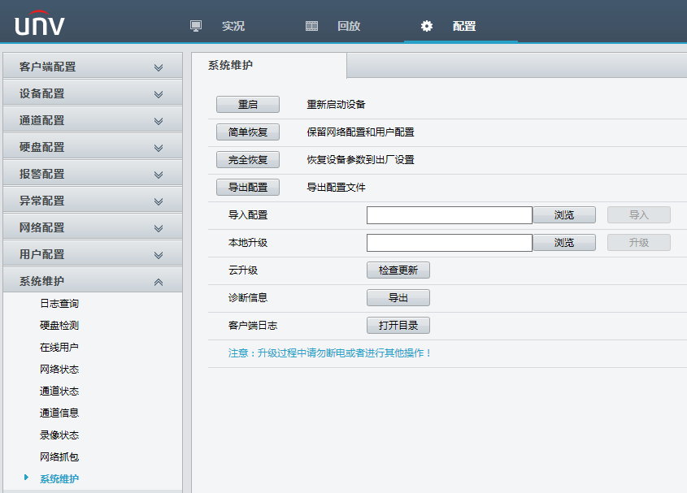

* + - * 1. 点击本地升级后的<浏览>按钮，选中需要升级的镜像文件(Program.bin)，然后点击<升级>按钮；
        2. 或者点击云升级后的<检查更新>按钮，使用云升级，请确保设备接入公网；
        3. 如果发现新版本，会弹出提示直接升级；
        4. 在弹出的确认界面中点击<确定>按钮启动升级；

确认升级

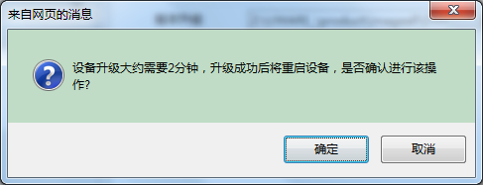

* + - * 1. 等待升级完成，升级完成之后，设备会自动重启，完成升级；
        2. 升级过程中，请确保网络连接和设备供电正常；

## 使用人机界面升级操作步骤

通过人机界面进行系统软件升级时，设备支持本地USB升级，具体操作步骤如下：

#### 本地升级

使用本地升级方式进行版本升级前，请确保已获取升级文件，并将升级文件拷贝至U盘。

* + - * 1. 将装有升级文件的U盘插入设备的USB接口。
        2. 使用admin用户登录人机界面；
        3. 进入[系统维护→系统升级]，在“分区列表”的下拉框中选择升级文件路径（注意：升级文件必须放在U盘的根目录下），单击<升级>。
        4. 系统弹出确认提示框，单击<确定>。

确认升级

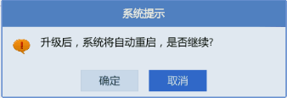

* + - * 1. 升级完成后，设备自动重启，完成升级。
        2. 升级过程中，请确保网络连接和设备供电正常；

#### 云升级

使用云升级方式进行版本升级前，请确保设备已经接入公网，并保持网络通畅。

* + - * 1. 进入[系统维护→系统升级]，在“云升级”部分点击<检查更新>按钮；
        2. 发现新版本之后，单击<升级>。

## 使用Telnet进行远程升级

通过Telnet远程升级使用FTP或TFTP协议传输升级镜像文件，需要FTP Server或TFTP Server工具。

### FTP Server工具的使用

#### FTP Server工具

常用的FTP Server工具有“wftpd32”。

wftpd32（一）



wftpd32（二）

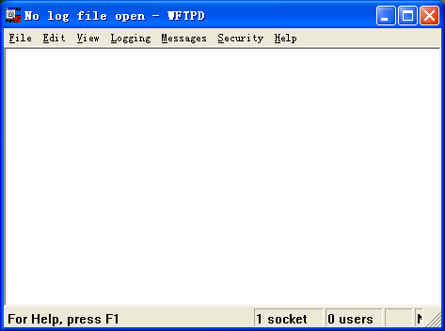

#### 创建及设置用户

* + - * 1. 运行“wftpd32”后，选择[Security/Users/Rights]菜单项，进行用户和目录管理。

用户和目录管理

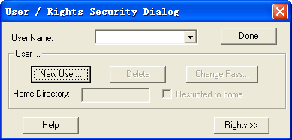

* + - * 1. 单击<New User>按钮，完成新用户的创建。
        2. 在“Home Directory”文本框中输入升级镜像文件路径。

升级镜像文件路径

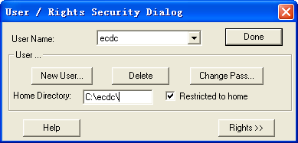

#### 选择用户

选择正确用户并指定正确升级镜像路径后，单击<Done>按钮确认。

#### 开启匿名用户访问权限

* + - * 1. 运行“wftpd32”后，选择[Security/General]菜单项，进入配置页面；
        2. 选中“Allow Anonymous”前的复选框，开启匿名用户访问权限。

设置访问权限

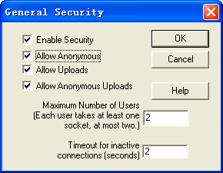

### TFTP Server工具的使用

常用的TFTP Server工具有“Tftpd32”。



运行“Tftpd32”后，单击<Settings>按钮，设置升级镜像文件路径；或单击<Browse>按钮，选择升级镜像文件路径。新的文件路径将会在“Current Directory”中显示；单击<Show Dir>按钮，可以查看升级镜像文件路径下的文件。

设置升级镜像文件路径

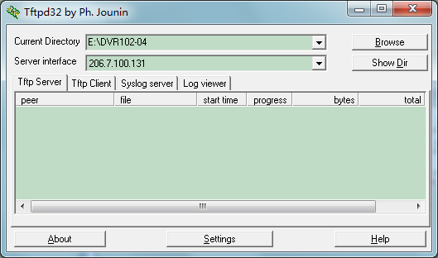

对于网络存在延时或者抖动的情况，运行“Tftpd32”后，单击<Settings>按钮，设置超时时间（Timeout）以及最大重试次数（Max Retransmit），以确保传输更加稳定。

设置超时时间

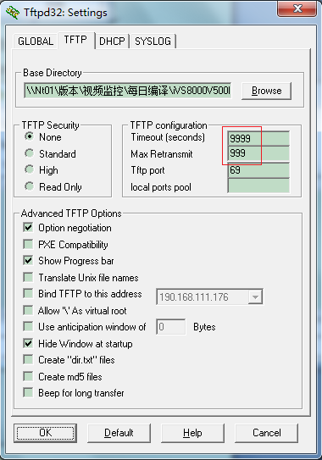

## 使用update命令升级操作步骤

Telnet登录设备，然后通过FTP或TFTP等协议完成远程升级操作。

具体步骤如下：

* + - * 1. Telnet登录设备。
        2. 打开并设置好FTP Server或TFTP Server。
        3. 使用PING命令，确定与FTP Server或TFTP Server的网络连接畅通。
        4. 执行命令：update [protocol] remote file [option] （详细使用说明见“使用update命令升级详解”)。
        5. 升级结束。

**特别注意：**升级过程中写FLASH时，设备断电、重启、升级被意外中断都将造成设备无法正常使用。

如果当前升级模块是program.img或webctrl.img，则可以重新升级或重启系统后重新升级；

如果当前升级模块是uImage，则不可以继续远程升级，需要通过串口连接重新升级；

升级过程可能会花费几分钟时间，通过升级进度条，可以了解升级状态。

升级后需要重新启动设备，使新系统生效。

执行 **update -help** 命令获取升级命令帮助。

执行 **update -v**命令获取软件版本信息。

## 使用update命令升级详解

【命令】

update [protocol] remote file [option]

【参数】

protocol:

-ftp:表示使用FTP协议传输升级文件。

-tftp:表示使用TFTP协议传输升级文件。

remote:表示FTP或者TFTP服务器地址。

file:

all:表示升级Program.bin镜像。

option:

-u: 表示FTP用户名，如果不指定，使用默认用户名admin。

-p: 表示FTP密码，如果不指定，使用默认密码admin。

-r: 表示升级结束后自动重启设备。

-w: 表示升级结束后不自动重启设备。

-f: 表示忽略版本，强制升级到当前版本。

【描述】

update命令用于远程升级设备软件，用户可以选择使用TFTP或者FTP协议传输升级镜像文件。

【举例】

远程升级Program.bin镜像（内含uImage、program.img和webctrl.img镜像）并自动重启。

**TFTP升级举例：**update -tftp 192.168.1.10 all -f

该命令主要内容解释如下表：

命令内容解释

|  |  |
| --- | --- |
| 主要字段 | 描述 |
| 192.168.1.10 | TFTP服务器地址 |
| All | 升级镜像文件名 |
| -f | 强制升级到当前版本 |

**执行过程：**

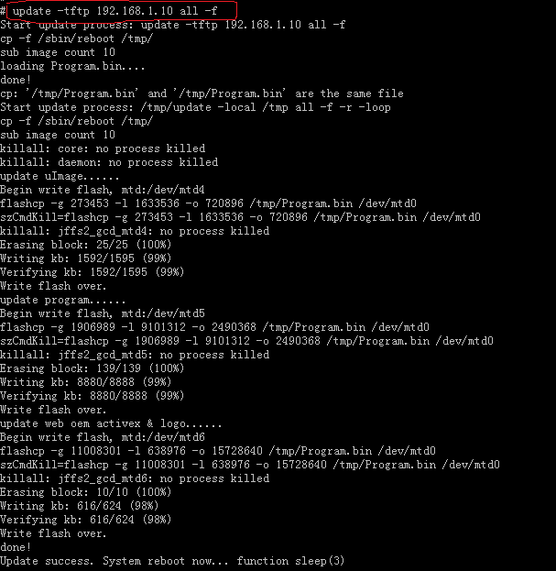

**FTP升级举例：**update -ftp 192.168.1.10 all -u username -p passwd -f

该命令主要内容解释如下表：

命令内容解释

|  |  |
| --- | --- |
| 主要字段 | 描述 |
| 192.168.1.10 | FTP服务器地址 |
| All | 升级镜像文件名 |
| Username | FTP用户名 |
| Passwd | FTP密码 |
| -f | 强制升级到当前版本 |

**执行过程：**

